Le monitoring de nouvelle génération :
nouvelle enceinte Neumann KH 120 II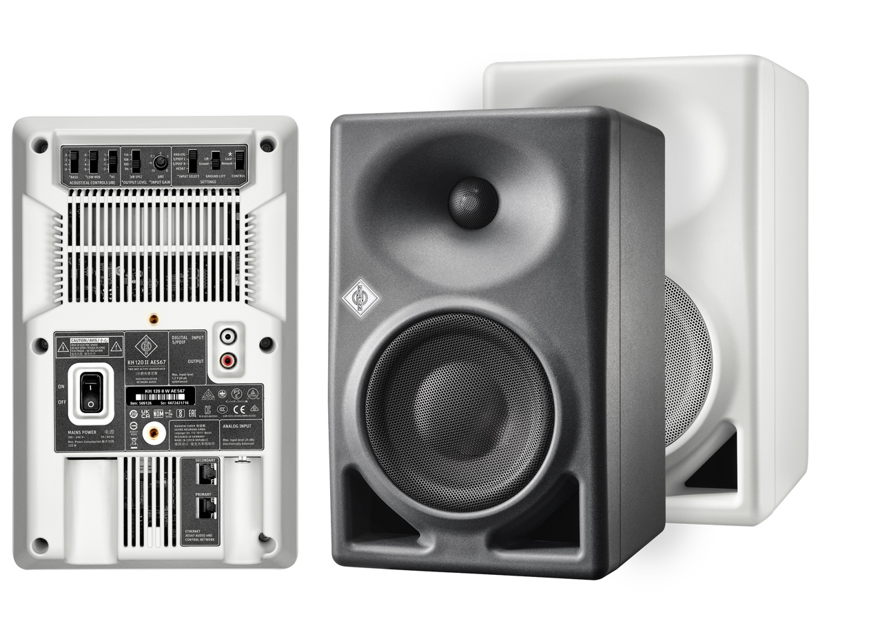
Berlin, Allemagne, XX avril 2023 – Neumann, l’une des plus grandes marques de l’audio professionnel, annonce la sortie de son moniteur de studio KH 120 II. Reprenant ce qui a fait le succès de son prédécesseur, le modèle KH 120 II offre des améliorations de tous les paramètres acoustiques pour des basses plus profondes, une pression acoustique maximale supérieure et une résolution plus élevée. La puissance du DSP interne permet d’avoir des crossovers à phase linéaire et une adaptation à la pièce grâce au révolutionnaire Automatic Alignment MA 1 de Neumann.

Le lancement du KH 120 en 2010 a marqué pour Neumann le début d’une success story qui se poursuit encore aujourd’hui. Neumann est ainsi devenue la référence pour le monitoring de studio partout dans le monde. Le Neumann KH120 II suit la philosophie de son prédécesseur avec de meilleures performances encore : linéarité maximale, distorsion minimale, absence de coloration et adaptabilité parfaite à tout environnement acoustique.

« Cela fait partie de la philosophie de Neumann que de se challenger pour toujours vouloir faire mieux », déclare Stephan Mauer, le responsable de la gamme. « Le moniteur de studio KH 120 avait beau remporter partout les meilleures critiques, nous étions convaincus de pouvoir encore l’améliorer. Pour le KH 120 II, nous avons développé un nouveau design de woofer propre à réduire nettement la distorsion avec une pression acoustique maximale bien supérieure. En plus de sa réponse en fréquence exceptionnellement linéaire, de 44 Hz à 21 kHz (±3 dB), le KH 120 II assure également la linéarité de la réponse en phase. Cela se traduit par des médiums limpides d’une transparence étonnante ainsi que par une précision extrême dans le domaine temporel : reproduction précise des impulsions et réverbérations finement résolues. »

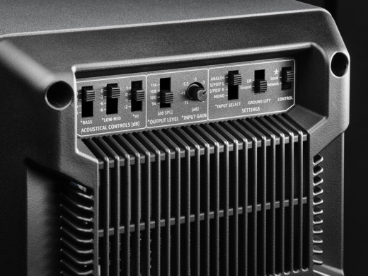
Ceci est rendu possible par l’électronique contrôlée par DSP qui permet des crossovers sophistiqués évitant la distorsion de phase causée par les filtres analogiques. Le DSP interne établit également de nouvelles normes en matière de cohérence tonale. Le KH 120 II est fabriqué avec des tolérances extrêmement faibles ne dépassant pas ±0,5 dB ! Et cela s’entend : l’image stéréo est ultra nette. L’électronique numérique permet aussi l’adaptation automatique à la pièce au moyen de la solution matérielle/logicielle Neumann MA 1 (vendue séparément).

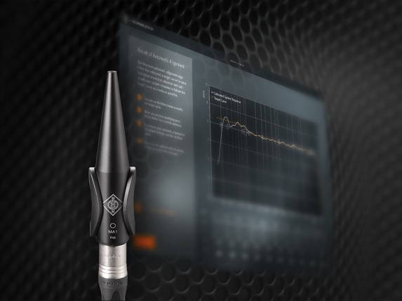
« Même la meilleure des enceintes ne peut sonner mieux que l’environnement acoustique le permet », explique Ralf Oehl, le CEO de Neumann. « Pouvoir utiliser le KH 120 II avec l’outil Automatic Monitor Alignment MA 1 de Neumann offre donc des avantages énormes en conditions réelles. C’est l’assurance d’un monitoring fiable et de qualité même quand les conditions ne sont pas réunies, comme avec de petits studios ou des régies improvisées pour les enregistrements mobiles. Mais le KH 120 II n’en demeure pas moins une excellente solution pour les studios professionnels, stations de montage et configurations immersives. »

Côté efficacité énergétique, les ingénieurs de Neumann ont œuvré au développement minutieux d’une technologie d’amplification en instance de brevet qui combine des performances audio supérieures avec l’efficacité énergétique de la classe D. Bien que les amplificateurs de puissance du KH 120 II fournissent jusqu’à 145 W au woofer de 5,25″ et 100 W au tweeter de 1″, ils ne consomment que 17 W au repos. Et la mise en veille automatique (désactivable) réduit la consommation électrique à 0,3 W après un certain temps sans utilisation du KH 120 II.

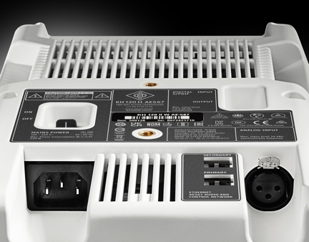
Le KH 120 II est équipé d’entrées analogiques et numériques (S/PDIF). La variante KH 120 II AES67 intègre des ports réseau audio AES67 redondants qui sont entièrement conformes aux normes de diffusion telles que ST 2110, la redondance ST 2022-7 et RAVENNA. Le KH 120 II AES67 est également compatible avec les flux réseau AES67 générés par DANTE®.

Les deux modèles KH 120 II et KH 120 II AES67 seront commercialisés à partir du 17 avril 2023.
Prix de vente recommandés : KH 120 II 899 euros ; KH 120 II AES67 1195 euros.
Plus d’information sur https://www.neumann.com/en-en/products/monitors/kh-120-ii

Caractéristiques techniques :
Réponse linéaire en fréquence et en phase
Performances exceptionnelles avec le moteur DSP et adaptation automatique à la pièce via MA 1
Basses profondes descendant jusqu’à 44 Hz et capacité de pression acoustique élevée dans un format réduit
Connectique analogique et S/PDIF. AES67 en option.

À propos de Neumann
​Georg Neumann GmbH, plus connue sous le nom de "Neumann.Berlin", est l'un des principaux fabricants mondiaux d'équipements audio de qualité studio et le créateur de légendes de microphones d'enregistrement, notamment les U 47, M 49, U 67 et U 87. Fondée en 1928, l'entreprise a été récompensée par de nombreux prix internationaux pour ses innovations technologiques. Depuis 2010, Neumann.Berlin conçoit également des transducteurs électro-acoustiques pour les professionnels du monitoring studio, ciblant principalement la télévision et la radio, l'enregistrement et la production audio. Le premier casque de studio Neumann a été présenté au début de l'année 2019. Georg Neumann GmbH fait partie du groupe Sennheiser depuis 1991, et est représenté dans le monde entier par le réseau Sennheiser de filiales et de partenaires commerciaux de longue date. www.neumann.com.

